ČESKÝ JAZYK + MATEMATIKA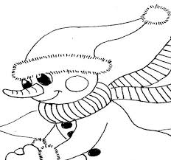
Pondělí 25. 1. 2021
SPOLEČNÁ PRÁCE VE SKUPINÁCH NA MEET se nemusí dokončit, pokud při společné práci nestíháte.
Připravíte si: ČJ + M = učebnici M, sešity M+ČJ, ČJ pracovní sešit, Pravopis podstatných jmen rodu středního a ženského - růžový pracovní sešit
ČJ: Téma učiva: Podstatná jména rodu ženského
Prezentace na PC - vzory rodu ženského
Učebnice: U51/ 2 do sešitu
Školákov – pravopis podstatných jmen rodu ženského
M: Téma učiva: Písemné násobení dvojciferným činitelem
Školákov – společná práce + PREZENTACE NA PC
UČEBNICE:
str.35/1,2,3,4,5 – společná práce

PO VÝUCE NA MEETu následuje SAMOSTATNÁ PRÁCE, kontrola proběhne následující den:
ČJ: PS str.43/25 přepiš slova pod.jm. rodu ženského podle vzorů do sešitu – do sloupečků + PS44/28
M: Učebnice str. 37/22 jen a,b,c !Udělej si graf, rovnici a zkoušku.
HAFÍ! JDE VÁM TO TAKY?

